Fallbeispiel Personalmanagement BVW
Bäckerei
Josef und Maria
Von der Personalauswahl bis zur Beendigung des Dienstverhältnisses
Kompetenzen:
- Verfahren zur Personalauswahl kennen und beschreiben können
- Verschieden Arbeitsverhältnisse erklären und anwenden können
- Beendigungsmöglichkeiten eines Arbeitsverhältnisses kennen und richtig anwenden können
- Das Dienstnehmerhaftpflichtgesetz richtig interpretieren können
- Etc.

Unternehmensbeschreibung
Die Cafe-Bäckerei Josef und Maria wurde vor zehn Jahren von dem Ehepaar Josef und Maria Eintracht gegründet und nach anfänglichen Schwierigkeiten zählen inzwischen schon 20 Filialen in Wien zu ihrem Netz. Im kommenden Jahr sollen vier weitere folgen, die Standorte sind schon gefunden und sollen bald eröffnet werden. Nun müssen noch neue Mitarbeiter/innen gefunden werden. Auf Kundenfreundlichkeit, Höflichkeit und Kompetenz wird bei den Mitarbeiter/innen besonders geachtet.

- Sie sind die Personalverantwortliche für alle Filialen und haben jetzt die Aufgabe, neue Mitarbeiter /innen zu suchen und auszuwählen. Sie brauchen 4 neue Filialleiter/innen und 8 Verkäufer/innen, 2 Praktikanten, eine neue Betreuung für das EDV System und einen Innenarchitekten, der die Filialen gestalten soll. Erläutern Sie die Methoden der Personalsuche und stellen Sie auch die Vorteile der jeweiligen Methoden gegenüber? Welche werden Sie in den jeweiligen Fällen heranziehen? Begründen Sie Ihre Entscheidung.

- Geben Sie generell einen Überblick über die Aufgaben, die im Personalmanagement anfallen.

- Die Personalbedarfsplanung erfolgt nach 4 Dimensionen. Beschreiben Sie diese.

- Erläutern welche Aspekte bei Stellenausschreibungen zu beachten sind

- Sie sind zuständig für die Suche nach den neuen Filialeiter/innen, ihre Mitarbeiterin kümmert sich um die anderen offenen Stellen. Nach einem Monat der Personalsuche sind 100 Bewerbungsschreiben für die Filialleitung eingegangen. Erklären Sie welche Kriterien Sie für die Analyse der Bewerbungsunterlagen heranziehen.

- Auf der folgenden Seite finden Sie Auszüge aus einem Bewerbungsschreiben für ein Praktikum. Identifizieren Sie Probleme bei der Bewerbung.

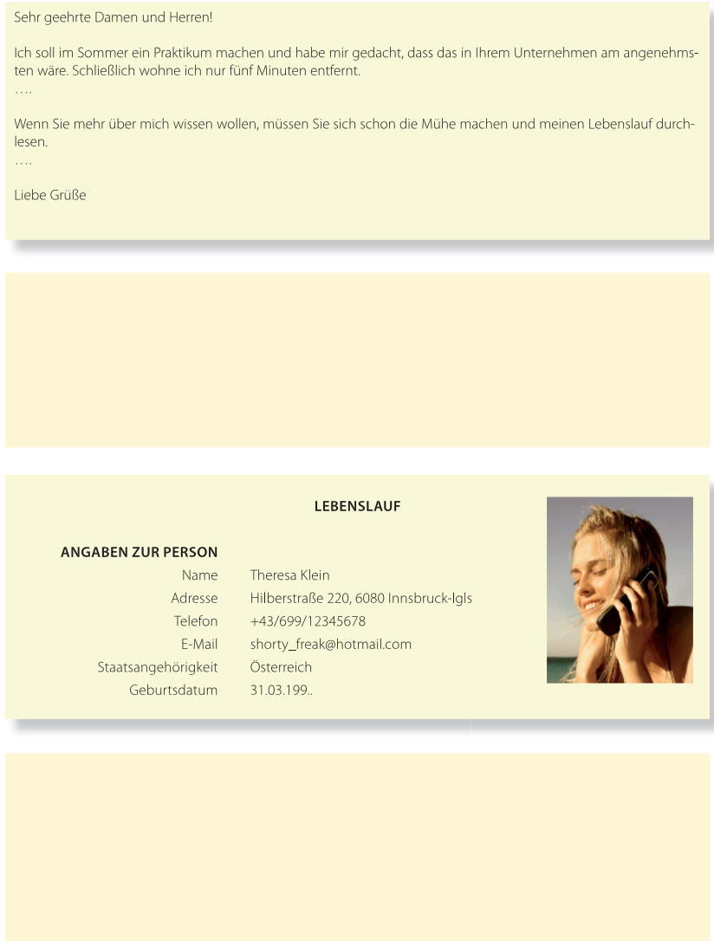

- Sie haben sich für 20 Kandidaten/innen entschieden, die Sie gerne in einem persönlichen Gespräch kennenlernen möchten. Erläutern Sie, wie sich der Kandiat/in optimal auf den Termin und das Vorstellungsgespäch vorbereiten kann.

- Skizzieren Sie einen Gesprächsleitfaden für das Bewerbungsgespräch.

- Sie haben sich für 8 Personen entschieden, die sich für die Filialleitung gut eignen würden und beschließen ein Assessment Center durchzuführen. Erklären Sie das Ziel eines AC und beschreiben Sie die Kennzeichen.

- Beschreiben Sie 2 Übungen, die in einem AC typisch sind.

- Nach eingehender Diskussion mit den Assessoren haben Sie sich für die besten 4 Personen für die Filialleitung entschieden.
Im Zuge der Personalsuche und -auswahl wurden von Ihrer Kollegin auch ein EDV Betreuer (der auch fremde Bäckereien betreut) und ein Innenarchitekt für die neuen Filialen gefunden. Jetzt steht die Entscheidung an, welche Arbeitsverhältnisse begründet werden sollen. Stellen Sie die derzeitigen Möglichkeiten dar. Welche würden Sie für die ausgewählten Personen vorschlagen? Begründen Sie Ihre Entscheidung.

- Skizzieren Sie den Stufenbau der Rechtsordnung bezogen auf das Arbeitsrecht und ordnen Sie das Angestelltengesetz ein.

- Beschreiben Sie die Rolle der Sozialpartner in Österreich.

- In einem Einzelgespräch fragt Sie eine neue Mitarbeiterin nach den Pflichten eines Arbeitnehmers/einer Arbeitnehmerin. Bitte erklären Sie diese. Beschreiben Sie auch die Pflichten eines Arbeitgebers.

- Führen Sie Kriterien an, nach welchen die Personalbeurteilung erfolgen soll und zeigen Sie auf, auf welche möglichen Beurteilungsfehler geachtet werden muss

- Geben Sie einen Überblick über die grundsätzlichen Bereiche der Personalentwicklung und machen Sie 3 konkrete Vorschläge, welche Personalentwicklungsmaßnahmen in der Bäckerei eingesetzt werden sollten.

- Beschreiben Sie die Begriffe „on the job“, „off the job“, „out of the job“.

- Geben Sie einen Überblick über die Entlohnungesformen.

- Nach ein paar Wochen stellt sich heraus, dass eine Mitarbeiterin trotz mehrerer Mahnungen immer wieder alkoholisiert zur Arbeit erscheint. Daraufhin spricht die Filialleiterin die fristlose Entlassung aus. Nennen Sie die Gründe für die fristlose Entlassung und beurteilen Sie, ob das Vorgehen der Filialleiterin gerechtfertigt ist. Erörtern Sie die Nachteile für die Arbeitnehmerin.

- Hansi ein Praktikant im Cafe hat Pech. Am 2. Tag muss er 4 Gläser Rotwein servieren. Beim Einstellen des 2. Glases entgleitet ihm das Tablett und er verschüttet die restlichen 2 Gläser auf die Kundin Frau Huber. Das Kleid ist beschmutzt und muss gereinigt werden. Haftet Hansi für den Schaden? Erläutern Sie die Rechtslage über Verschuldensgrade und deren Folgen…

- Einer der Bäcker Hr. Huber muss am 28. Februar gekündigt werden. Erklären Sie den Ablauf der Kündigung für Hrn. Huber nach dem Angestelltengesetz (er hat 40h/Woche gearbeitet). Nennen Sie, die Unterlagen ihm nach dem Austritt zustehen. Formulieren Sie außerdem einen Text für ein Zeugnis, welches den gesetzlichen entspricht wenn Herr Huber a... ein sehr guter Mitarbeiter war und b... wenn er ein sehr schlechter Mitarbeiter war.

- Hr. Huber war seit dem 5.9.2004 angestellt. Erklären Sie, in welches Abfertigungssystem Hr. Huber zugeordnet wird. Erörtern Sie das System Abfertigung alt und neu und gehen Sie auf die Unterschiede ein.

- In einigen Filialen wird auch Kaffee serviert. Leider stolpert die Angestellte Frau Lustig (sie ist erst seit 1 Woche im Unternehmen) über eine Tasche, wobei 6 Kaffeetassen zu Bruch gehen. Die Filialleiterin verlangt von ihr, dass sie den Schaden ersetzt. Überprüfen Sie, ob sie für den Schaden aufkommen muss, bzw. unter welcher Voraussetzung sie den Schaden übernehmen muss.

- Wählen Sie 2 Motivationstheorien aus und skizzieren Sie diese. Zeigen Sie im Anschluss auf, welche praktischen Motivationsmöglichkeiten im Bereich der Arbeitsplatzorganisation erfolgen können?

